Warszawa, 2 stycznia 2023 r.

Prawie 40 tys. uczniów wzięło już udział w warsztatach Mobilnych Laboratoriów Przyszłości
Edukatorzy Mobilnych Laboratoriów Przyszłości od września 2022 r. odwiedzają szkoły podstawowe w całej Polsce i prowadzą bezpłatne warsztaty dla uczniów z wykorzystywania najnowszych technologii. W ciągu niespełna 4 miesięcy zajęcia przeprowadzono dla niemal 40 tys. uczniów w 650 szkołach. Program będzie kontynuowany także w 2023 roku.
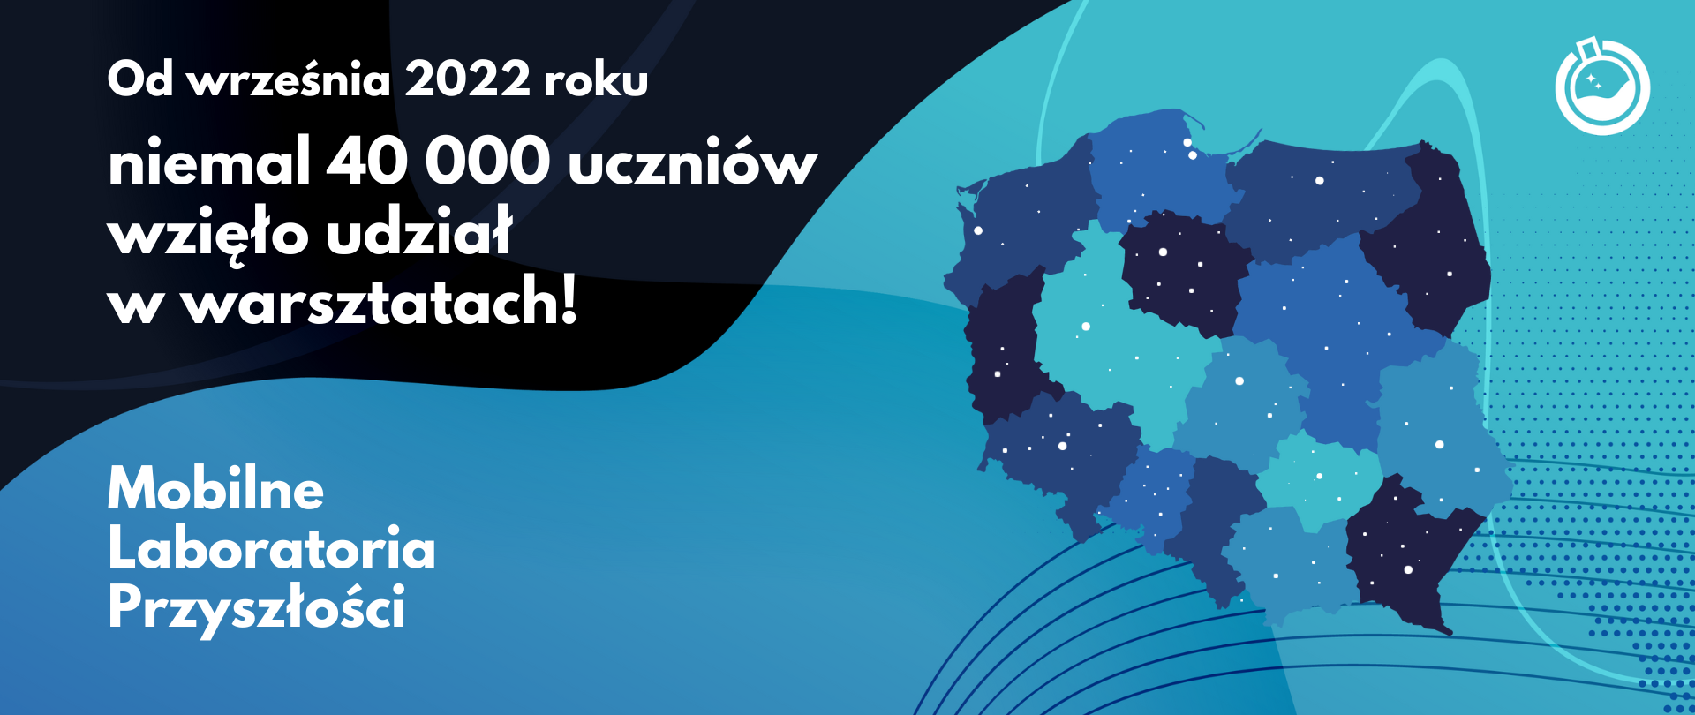
Laboratoria Przyszłości to największy w Polsce projekt edukacyjno-technologiczny. Dzięki tej wyjątkowej – nie tylko w skali krajowej, ale i międzynarodowej – inwestycji w edukację, szkoły podstawowe oraz ogólnokształcące szkoły artystyczne zostały wyposażone w nowoczesny sprzęt. Drukarki 3D, gogle VR oraz mikrokontrolery już teraz pozwalają uczniom rozwijać kompetencje przyszłości, realizować własne projekty i doskonalić umiejętności przydatne na nowoczesnym rynku pracy.
Projekt opiera się na tzw. kierunkach STEAM (ang. science, technology, engineering, art, mathematics, czyli nauka, technologia, inżynieria, sztuka oraz matematyka). Jego celem jest wyrównanie szans edukacyjnych uczniów w całej Polsce i zapewnienie im warunków do rozwoju kompetencji przyszłości. Realizację tego celu umożliwi zapewnienie powszechnego dostępu do nowoczesnych technologii oraz wsparcie nauczycieli w ich nauce poprzez m.in. poprowadzenie lekcji pokazowych w szkołach.
Kontynuacją programu Laboratoria Przyszłości są Mobilne Laboratoria Przyszłości (MLP), które od września 2022 r. w sposób praktyczny wspierają uczniów i nauczycieli w wykorzystywaniu możliwości sprzętu zakupionego w ramach programu Laboratoria Przyszłości. MLP to 16 ekip edukatorów, którzy poruszają się po kraju specjalnie oznaczonymi busami i prowadzą bezpłatne zajęcia dla uczniów tych szkół podstawowych, które zgłosiły chęć udziału w warsztatach pokazowych.
“Od startu programu Mobilne Laboratoria Przyszłości minęły niespełna cztery miesiące, a zespoły edukatorów odwiedziły 650 szkół i przeprowadziły zajęcia dla 39 tys. uczniów szkół podstawowych. Zainteresowanie szkół oraz pasja i zaangażowanie edukatorów przekładają się na entuzjazm uczniów. Doświadczają oni nauki przez zabawę, uzyskując kompetencje tak potrzebne w przesyconym nowymi technologiami świecie. Drukarki 3D, gogle VR, mikrokontrolery, sprzęty audio-video są już w kilkunastu tysiącach polskich szkół dzięki rządowemu programowi Laboratoria Przyszłości, aby wspierać realizację podstawy programowej. Program Mobilne Laboratoria Przyszłości będzie kontynuowany w kolejnych miesiącach, ponieważ zainteresowanie szkół jest olbrzymie i chcemy wyjść temu naprzeciw”
– podkreśla Michał Przymusiński, zastępca dyrektora IBE ds. Cyfryzacji Nauki i Edukacji
Podsumowanie grudnia 2022 i zapowiedź stycznia 2023
Aktualna lista miejscowości zgłoszonych do programu znajduje się na oficjalnej stronie internetowej programu: https://www.gov.pl/web/laboratoria/gdzie-bedziemy
W grudniu edukatorzy Mobilnych Laboratoriów Przyszłości odwiedzili 183 szkoły i przeprowadzili zajęcia dla 11 tys. uczniów w następujących miejscowościach:
- województwo dolnośląskie: Złotoryja, Rzeszotary, Jaroszów, Żerniki Wrocławskie, Strzegom, Głogów, Oława, Olszany, Wojcieszyce, Bielawa, Bolesławiec
- województwo kujawsko-pomorskie: Lubień Kujawski, Kanibród, Radomin, Czarne, Dobrzyń nad Wisłą, Stolno, Jabłonowo Pomorskie, Lisnowo, Świecie nad Osą
- województwo lubelskie: Horodło, Moniatycze, Czernięcin Główny, Hrubieszów, Uchanie, Momoty Górne, Biała Druga, Szarowola, Majdan Górny, Sabaudia, Typin, Wielącza Poduchowna, Łaszczów, Biała Podlaska
- województwo lubuskie: Różanki, Gorzów Wielkopolski, Dobiegniew, Gorzów Wielkopolski, Górzyca, Zielona Góra, Niwiska, Podmokle Małe, Lipinki Łużyckie, Brójce
- województwo łódzkie: Baby, Łódź, Mokrsko, Dalików, Kazimierz, Szydłów, Kobiele Wielkie, Oporów, Inowłódz, Kwiatkowice, Rzeczyca, Komorniki
- województwo małopolskie: Skała, Kraków-Nowa Huta, Kraków-Podgórze, Łyczanka, Więcławice Stare, Regulice, Lanckorona, Łętkowice
- województwo mazowieckie: Piaseczno, Czernice Borowe, Rostków, Liszyno, Jabłonna Lacka, Ostrówek, Stojadła, Radom, Przeradz Mały, Swojęcin
- województwo opolskie: Jełowa, Łącznik, Malnia, Stare Siołkowice, Krapkowice, Prószków, Żywocice, Jarnołtówek, Dobrodzień
- województwo podkarpackie: Jelna, Niziny, Zadąbrowie, Baranów Sandomierski, Mielec, Brzeziny, Wyszatyce, Bolestraszyce, Jadachy, Barycz, Jasionka, Sokołów Małopolski, Jarosław
- województwo podlaskie: Słobódka, Mielnik, Jabłoń Kościelna, Nowe Piekuty, Janów, Suwałki, Kroszewo, Łabętnik, Uhowo
- województwo pomorskie: Sadlinki, Sierakowice, Lębork, Studzienice, Wielkie Chełmy, Męcikał, Dębnica Kaszubska, Stężyca, Malbork, Marzęcino, Nowy Dwór Gdański
- województwo śląskie: Ślemień, Zawiercie, Wilcza, Brenna, Radzionków, Jaworzno, Studzienice, Zebrzydowice, Dzięgielów, Dankowice, Stara Wieś, Pawłowice
- województwo świętokrzyskie: Złota, Kapałów, Starachowice, Obrazów, Węgleszyn, Zaborowice, Wola Jachowa, Skorzeszyce, Kielce, Strawczyn
- województwo warmińsko-mazurskie: Kolno, Brzydowo, Spychowo, Jeruty, Stawiguda, Ukta, Kętrzyn, Staświny, Biesal, Lubomino, Olsztyn
- województwo wielkopolskie: Zbąszyń, Chrośnica, Nądnia, Sieraków, Taczanów Drugi, Stara Obra, Luboń, Lisewo, Czempiń, Kowalewo-Opactwo, Drążna
- województwo zachodniopomorskie: Nowogard, Wierzchowo, Grzmiąca, Iwin, Stary Chwalim, Barwice, Koszalin, Bonin, Drzewiany.

Aby zgłosić szkołę do udziału w programie, należy wypełnić formularz na stronie laboratoria.gov.pl. Każda szkoła może zgłosić się do udziału w warsztatach i zaprosić edukatorów na pokazowe warsztaty, dzięki którym uczniowie będą mogli jeszcze lepiej korzystać ze sprzętu zakupionego w ramach Laboratoriów Przyszłości, a nauczyciele rozbudują swoją bazę dydaktyczną, co wpłynie na podniesienie poziomu kształcenia.
Więcej informacji
Najbardziej aktualne informacje nt. Mobilnych Laboratoriów Przyszłości można znaleźć:
na stronie internetowej: https://www.gov.pl/web/laboratoria/mobilne-laboratoria
na Facebooku: https://www.facebook.com/LaboratoriaPrzyszlosci
na Instagramie: https://www.instagram.com/laboratoriaprzyszlosci/

